关于专业选择和学校申请的满满干货（下）

新东方前途出国美研部总监、大神级人物田旺老师给我们带来一场别开生面的微信讲座，与我们一起分享了在美研申请中各个环节的一些经验和心得。全部都是华丽丽的讲座干货：

第四：如何理性客观的分析一所大学或一个专业的录取难度
第五：学校的地理位置及就业情况
第六：如何在完成学业后留在美国

4.如何理性客观的分析一所大学或一个专业的录取难度

在这方面，我们的一个主要参考数据为Class Profile，直译过来就是班级面貌。通过这个数据，我们可以直观的了解到某一专业的男女生构成比，平均绩点，GRE，平均工作年数等等信息。这样，我们就可以快速准确了解到该专业大致偏向什么样的学生。田旺老师还以MIT金融专业为例向我们展示了如何通过Class Profile进行分析。
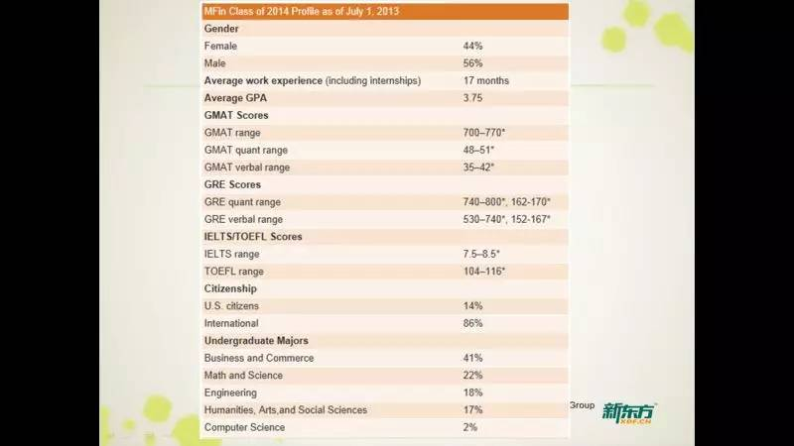

通过这个表格我们可以得出例如该专业更偏向男生，对工作经验要求不高等等信息。大家也可以自己以此为例去分析自己心仪专业的Class Profile，从而更准确的了解到学校的招生倾向，进而提高申请成功率。

5.学校的地理位置及就业情况

在谈到学校的地理位置这个话题时，田旺老师比较推荐东海岸，西海岸，五大湖州及德克萨斯州这几片区域。

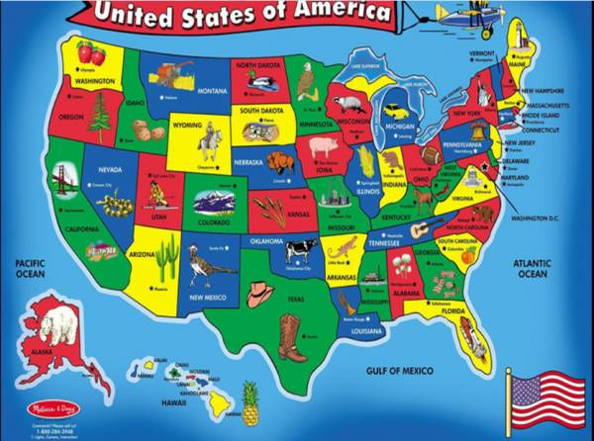

另外，田旺老师还提到一个很有意思的问题，同样排名美国40多位的华盛顿大学西雅图分校和波士顿大学分属于西海岸和东海岸，但是由于东海岸的名校实在太多，导致40多位的波士顿大学并不出彩，从而在找工作方面竞争力就不大。但在西海岸，全美排名40多位的华大西雅图分校就算很好的学校了，在西海岸找工作时也会好很多。最后，田旺老师还提到在就业方面，要关注学校的Employment Report(就业报告)，通过分析这个报告，我们可以了解到这所学校历年毕业生的就业率以及从事行业等等信息。

最后，田旺老师还给我们提供了一张关于找工作原则的图：越是金字塔低端的工作越容易得到，因此会计在美国更容易找到工作，因为四大及银行招聘需求量最大！

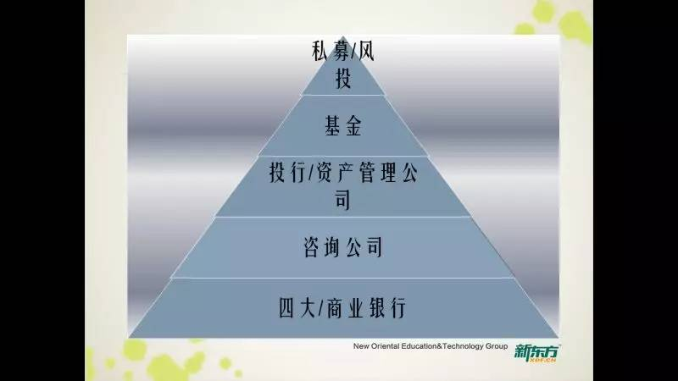

6.如何在完成学业后留在美国

通过这张图我们可以很清楚的看到留在美国的流程：其中：CPT是在毕业之前的实习工作，OPT是指毕业之后的工作，但要在毕业前提前3个月确定好，有美国学位的国际生都有12个月，STEM（STEM是Science, Technology, Engineering, Mathematics的缩写）项目下的专业可延期到36个月。HIB指工作签，该签证3年一换，最多轮2届，如果再想继续拿HIB就要再读一个学位了。由此可见，想要毕业后留在美国拿绿卡还是比较难的，但是想实习有工作经验还是机会多多的。

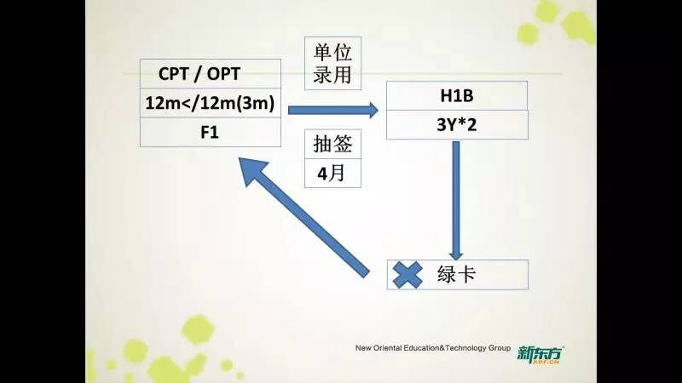

以上就是田旺老师带来的干货满满的微信讲座内容。

